RAMEL bastien

PROJET BTS INFORMATIQUE DE GESTION 2eme année

Rapport de stage

Coordonnées de la mairie
SOMMAIRE

Remerciements
I) Presentation de la mairie de FRANCHEVILLE
1.1 Descritpion des services
1.2 Situation géographique
1.3 Réseau Informatique
II ) Présentation du PROJET
2.1 Objectif
2.2 Cahier des charges
2.3 Les diférents choix possible
2.4 Solution retenue
2.5 Planning prévisionel
III) Nagios
3.1 Présentation de NAGIOS
  - Installation
  - Organisation des fichiers de configuration
3.3.1 Répertoire racine
3.3.2 Définition des hôtes
3.3.3 Définition des services
3.3.4 Période de temps
  - Monitoring local
3.4.1 Le protocole SNMP
3.4.2 La MIB
3.5 Cacti
IV) Réalisation
Remerciements

Je souhaite remercier la Mairie de Francheville pour m’avoir accueilli dans ses locaux pendant ces 5 semaines de stages.
Je remercie également mon tuteur de stage Daniel DEYRIEUX qui m’a beaucoup appris et qui à toujours été présent pour répondre à mes questions.
I) Presentation de la MAIRIE de FRANCHEVILLE

Moyenne Nat. Rang Nat. classements par : Population :
11 328 habitants 1640 785 ème nombre d'habitants
Superficie :8,18 km² 17 km² 23 344 ème superficie
Densité :
1 384 hab./km² 144 hab./km² 630 ème
1.1 Descriptions des services

1.2 Situation Géographique

1.3 Réseau informatique
Le réseau informatique déjà en place est totalement fonctionnelle et relis l’ensemble des annexes/sites gérés par la Mairie. Le réseau de la mairie dispose de deux connexion internet, une connexion haut débit ( Erasme ) et une autre connexion internet bas débit de secoure ( Oléane ) réservé uniquement à prendre le relais pour conserver l’échange de mail en cas de panne de la connexion principal Erasme.
Les différents sites distant sont reliés via internet par VPN. Un pont radio ( Wifi ) longue distance permet de relier la médiathèque au réseau local de la mairie.

II) Présentation du PROJET

1.1 Objectif
La Mairie de Francheville ayant un parc informatique important composé de plusieurs serveurs, de plus de 100 hôtes et de plusieurs sites distants, mon projet consiste à mettre en place un système de Monitoring complet pour le réseau de la Mairie. Le but du Monitoring est de savoir exactement la source du problème et la capacité de réagir plus vite à une panne.
1.2 Cahier des charges
L’administrateur réseau devra pouvoir surveiller son réseau via une interface Web ergonomique. Lorsque des problèmes critiques surviendront, l’administrateur réseau devra être notifié par courriel du problème. Enfin la solution choisie devra être le moins chère possible et stable.
1.3 Les différents choix possible
En ce qui concerne le monitoring réseau, beaucoup de solutions existent.
Solutions Payantes
Depuis quelques années, conscient que la supervision est un marché porteur, les sociétés
n’hésitent plus à investir dans un produit leur permettant de surveiller et mieux gérer leurs
réseaux. Les éditeurs se sont alors lancés dans la course aux produits de supervision ; deux
familles apparaissent, celle proposant des solutions généralistes supervisant le réseau, les
serveurs, les applications, les sites web, etc. C’est le cas de Patrol ou Mainview (BMC),
d’Unicenter (Computer Associate), de la gamme openview (HP), de Tivoli (IBM), de
BigBrother pour ne citer que les plus connus. L’autre famille supervise des domaines plus
spécifiques comme Panorama (Altaworks) qui gère uniquement l’aspect sécurité ou PathWAI (Candle) qui se penche principalement sur la supervision des applications. Toutes ces solutions ont en plus de spécificités les distinguant les unes des autres, un point commun : un prix élevé. Il faut compter près de 30 000 euros pour superviser un système d’information pour une entreprise de taille moyenne. Ce chiffre ne tient pas compte

Solutions Libres
Il existe des solutions de supervision libres qui sont professionnelles. Parmi les plus répandus, reconnus du moment il y a Nagios (le successeur de Netsaint), Zabbix et MUNIN. Zabbix offrant le moins de possibilités des trois et Munin étant le moins développé, Nagios étant le plus populaire et suivis par une grosse communauté, mon choix c’est porté sur Nagios.

1.4 Solution retenue

Finalement il à été plutôt simple de faire un choix sur qu’elle système utiliser, d’en un premier temps j’ai écarté les logiciel payants car il est inconcevable pour une mairie avec un budget pour le service informatique qui n'arrête pas de diminuer de payer un logiciel qui coûterais le prix matériel du tiers du réseau informatique ! Au niveau des solutions libres comme expliqué plus haut, Nagios m’a paru la solution la plus adapté tant au niveau fiabilité, mise en place, coût et efficacité.
1.5 Planning prévisionnel

III) Nagios
3.1 Présentation de Nagios
Nagios est un système de supervision réseau développé pour des plateformes Linux. Le principe de Nagios est de lancer des contrôles sur différents services et/ou différents hôtes via des « greffons » . Nagios n’agit donc pas lui même directement mais passe par des intermédiaires dont le développement est séparé du moteur principal ( script ).
La relation entre le moteur et les greffons est assurée d'une part dans la configuration de Nagios, pour que Nagios sache quelles vérifications lancer sur ou à destination de quelles machines ou services, d'autre part par le code retour ainsi que la sortie standard d'un greffon. En effet, un greffon n'est qu'un script qui fourni un code retour (0 : OK, 1 : WARNING, 2 : CRITICAL et 3 : UNKNOWN), et éventuellement une description du problème.
Ces greffons fonctionnent soit en local sur la machine supervisée (par exemple les vérifications sur les disques), soit effectuent des tests à distances (tests sur des protocoles réseaux tels SMTP).
Il existe 3 types de vérifications :
Vérification Actif : Nagios teste un hôte/service distant ou local via ses greffons. Cette vérification permet de renvoyer l’état d’un service ( http, pop, ssh,... )

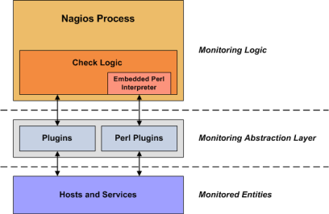

Vérification Passif : Avec la vérification passive, ce n’est pas Nagios qui va effectuer la vérification mais c’est l’hôte distant directement qui va retourner sont état a Nagios grâce au démon NSCA qui devra être installé sur l’hôte distant.
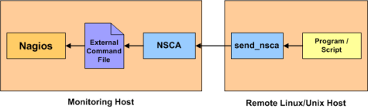

Vérification actif-indirecte : Cette vérification nécessite la mise en place d’un démon NRPE sur l’hôte distant et permet entre autres de faire des vérifications local à distance ( espace disque disponible, charge CPU, ...).

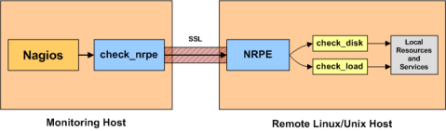

3.2 Installation

Pour la mise en place de Nagios, il est possible de fonctionner de deux manières différentes. La première manière consiste à compiler soit même a partir des sources disponibles sur le sites officiels alors que la deuxième consiste à directement télécharger le paquet Nagios suivi du numéro de la version souhaité ( l’installation s’effectuera toute seul ). Bien que la deuxième méthode soit plus rapide que la première, j’ai décidé d’utiliser la première méthode car elle ma permit de mieux comprendre les différentes dépendances de Nagios.

3.3 Organisation des fichiers de configuration

Il faut savoir qu’avec Nagios la configuration ce fait entièrement avec la modification de fichier de configuration directement avec un éditeur de texte. Il faut donc bien savoir où ce trouver tel ou tel fichier de configuration.
3.3.1 Répertoire racine
Dans le répertoire racine de Nagios on y retrouve principalement les fichiers de fonctionnement principal de Nagios ( nagios.cfg, cgi.cfg, …) .
3.3.2 Définition des hôtes
Dans un sous-répertoire, on retrouve tout les fichiers de définition des hôtes. De base par exemple il y a le fichier « localhost.cfg » qui contient la définition de l'hôte ainsi que ces services associés. C'est ici que l'on précise le nom, l'alias, l'adresse et également divers paramètres tels que les intervalles de tests
3.3.3 Définitions des services
Dans le même sous-répertoire où sont précisés les hôtes on trouve les fichiers de configuration des services. Dans le fichier de base « services_nagios3.cfg » on retrouve par exemple les services check_http, check_ping et check_ssh. Les différents services peuvent soit être directement indiqués dans le fichier d’un hôte soit être dans un fichier individuel pour permettre sont utilisation pour plusieurs hôte. Comme pour la définition des hôtes, un fichier générique peut être utilisé.

3.3.4 Période de temps
Un fichier nommé « timeperiods.cfg » recence les différentes plages horaires qui peux être utilisé par plusieurs élément dans Nagios comme par exemple la plage horaire utilisé pour la surveillance d’un hôte, ou bien la plage horaire de présence des administrateurs réseau afin de pouvoir leur envoyer une notification. Ainsi chaque période de temps définis dans le fichier dispose d’un nom et peux être utilisé au bon vouloir.

  - Monitoring local

Pour le monitoring des serveurs Windows du réseau de la mairie, j’avais plusieurs choix possible. Soit j’utilisais un client qui s’installe directement sur le serveur ( NS Client++ )que l’ont souhaite surveiller Soit je passais par le protocole SNMP. L’inconvénient principal du client NS Client++ est qu’il est un client plutôt lourd alors qu’installer SNMP sur une machine sous Windows consiste juste à activer le protocole SNMP. Mon choix c’est vite porté sur ce dernier.
Le protocole SNMP ne fonctionne par que pour les machine fonctionnant sous Windows mais le protocole SNMP est aussi présent sur les matériel Réseau ( commutateur et routeur ) permettant entre autre la surveillance du débit. SNMP est également présent sur les imprimantes permettant par exemple de vérifier s’il reste des feuilles dans le bac…
3.4.1 Le protocole SNMP
Nagios permet via un plugins ( check_snmp ) d’utiliser l’intégralité des possibilités qu’offre le protocole SNMP (Simple Network Management Protocol ). Le protocole permet via le réseau ( LAN OU WAN ) ou en local de récupérer via la MIB de l’hôte surveillé une multitude d’états ( par exemple la température du processeur, la vitesse de rotation des ventilateurs, etc ). SNMP va encore plus car il ne permet pas juste de récupérer un état mais il permet également de modifier le paramétrage de certains composants. SNMP fonctionne par un simple système question/réponse il peux également être configurer de manière à envoyer de lui-même un état au serveur de l’administrateur ( manager ). Pour pouvoir utiliser le protocole sur un hôte distant, il faut simplement installer sur lui le protocole SNMP l’hôte devient alors un agent SNMP qui pourra répondre aux requêtes du serveur SNMP. Sous Windows une activation simple dans les services suffit.
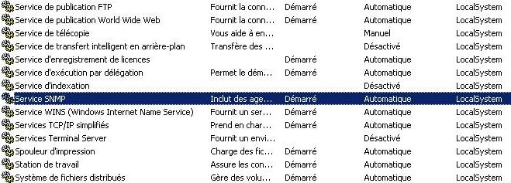
Pour activer le snmp sous linux, il faut simplement éditer snmpd.conf qui ce trouve dans /etc/snmp/ et lui indiquer quelques paramétrages tels que la communauté utilisé, la version de snmp utilisé.

Une fois SNMP activé sur les serveurs Windows 2000 un teste pour vérifier le bon fonctionnement de celui-ci est nécessaire. En ligne de commande une requête SNMP donne ceci :
Snmpget –v 1 –c public 192.168.1.102 .1.3.6.1.2.1.1.3.0

Ici on utilise la commande snmpget qui permet d’envoyer une requête sur l’agent distant. On spécifie ensuite la version de SNMP à utiliser ici la version, on spécifie en suite la communauté suivie de l’adresse IP de l’agent suivi du code MIP. Grâce à cette commande on demande au système questionné - depuis combien de temps es-tu en marche ? – et si tous fonctionne on obtient une réponse dans ce style :
system.sysUpTime.0 = Timeticks: (23599841) 1 days, 15:22:18.41

On obtient une information en retour qui nous indique que la machine est en marche depuis 1 jour 15 heures 22 minutes et 18 secondes.
Attention, il existe 3 versions pour snmp, avec la version v1 de snmp, les informations pendant l’échange sont en clair sur le réseau. Les versions 2 et 3 en revanche corrigent plusieurs problèmes et notamment le problème de confidentialité des données échangé lors d’un contrôle.
3.4.2 La MIB
La Mib ( Management Information Base ) est donc une sorte de base de donnée des attributs d'une machine qui utilise SNMP. Ca structure est organisée hiérarchiquement. Elle traite a la fois des états matériel et logiciel. Les noms des éléments de la base suivent une hiérarchie définie par l’ISO pour le nommage des objets réseaux, les objets de la base sont ainsi classés en une structure de classe d’objets. La Mib contient une partie commune a tous les agents SNMP, à tous les agents de même type de matériel et un partie spécifique aux constructeurs. Les appellations des divers rubriques qui composent la MIB sont elles aussi normalisées et permettent en théorie une meilleur compréhension.

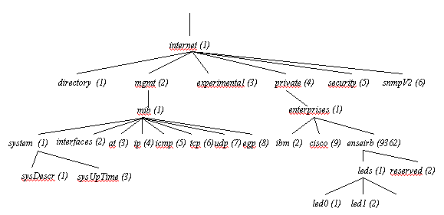

Pour trouver les éléments que j’avais besoin de superviser sur Windows, j’ai utilisé un logiciel d’explorateur de MIB qui s’appelle Tembria SNMP browser. La recherche des éléments que l’ont veux superviser est simple si le chemin est normalisé, mais si l’on veut superviser un élément spécifique a la machine, la recherche est fastidieuse et longue, heureusement qu’il existe la normalisation qui permet sur différent système d’utiliser le même chemin pour un élément précis.
Pour ce qui est d’explorer la MIB sous Linux, on peut utiliser la commande « snmptranslate » qui permet d’afficher la Mib avec les options souhaitées. Par exemple pour afficher les branches d’iso on tape :
Snmptranslate -Tp -IR iso
On aura à l’écran toutes les branches qui partent de iso. La commande « snmpwalk » est elle aussi utile.
  - Cacti
Cacti est un logiciel de supervision réseau basé sur la puissance de stockage de données de RRDTool. Il fonctionne grâce à un serveur web équipé d’une base de données et du langage PHP. Il peut-être considéré comme le successeur de MRTG et également comme une interface d’utilisation de RRDTool.
Il permet de représenter graphiquement divers statuts de périphériques réseau utilisant SNMP ou encore grâce à des scripts (Bash, PHP, Perl, VBs…) pour avoir par exemple l’espace disque restant ou bien la mémoire utilisée, la charge processeur ou le Ping d’un élément actif. Les données sont récoltées auprès des différents agents SNMP (ou auprès des scripts locaux) grâce à un script PHP. Pour de meilleures performances un exécutable, nommé Cacti, peut également effectuer les interrogations.

IV ) REALISATION
4.1 Prerequis
D’abord il faut commencer par attacher à Nagios un serveur web gérant le http pour pouvoir accéder à la page principal de Nagios, pages qui va servir d’écran de supervision. Un rapide apt-get install apache2 suivi de la création de nom d’utilisateur et de mot de pass suffit en général la supervision de Nagios à l’adresse http://adresse@ip/nagios.
Ensuite il faut commencer par définir une période de temps. J’ai décidé de créer et d’utiliser qu’une seul plage horaire pour l’ensemble de la configuration de la supervision du réseau. Pourquoi ? Parce que l’ensemble des hôtes surveillé fonctionnent 24h/24h et que les notifications ce font par courriel donc il n’y a pas l’aspect de la gêne occasionné que peux produire un envoi d’une notification par sms par exemple.
Ensuite il faut définir les contactes. Pour ce qui est du réseau de la mairie de Francheville, il y a deux administrateurs réseau, la création de deux contactes a donc été choisi ( Philippe et Daniel ). J’ai donc ajouté pour chaque contacte, le prénom du contacte, la période de temps pour les envoies de notifications ainsi que leur adresse de courriel. Pour ce qui est des options de notifications, les options d ( Down ) et u ( Unreachable ) ont été défini pour les états des hôtes, c’est à dire qu’une notification sera envoyé pour l’état Down et Unreachable seulement. Idem pour les notification des services les options w ( Warning ), u ( Unknown ) et c ( Critique ) ont été précisées.
La création d’un groupe de contactes est obligatoire car indispensable dans la configuration des hôtes, services et autres. J’ai donc crée un groupe de contactes nommé Administrateur en y incluant les administrateurs Philippe et Daniel.

4.2 Création et organisation des hôtes
Pour Organiser de façon la plus clair possible j’ai commencé par imaginer un schéma qui résume l’organisation des hôtes, groupe d’hôtes ainsi que des services et des contactes. Ainsi mon schéma est organisé comme suit :

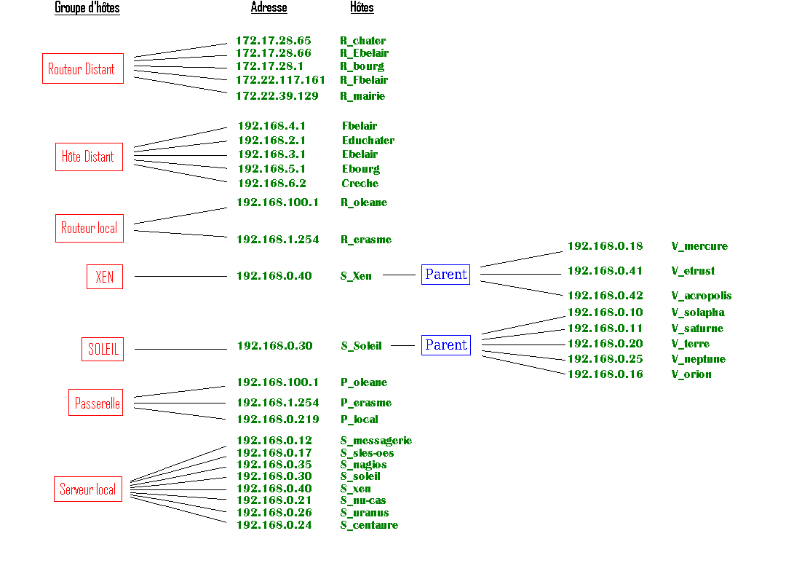
Il faut bien comprendre l’utilité du nommage des différents hôtes, R_location permettra ainsi de savoir précisément de qu’elle Routeur il s’agit en cas de problème. C’est la même chose pour l’ensemble des hôtes présent sur le réseau supervisé, une bonne organisation est indispensable pour être efficace.
4.3) Groupes d’hôtes
Comme le schéma le montre, sept groupes d’hôtes sont crées. Comme pour le nommage des hôtes, la création de groupe d’hôtes est indispensable pour une meilleur compréhension de l’ensemble des hôtes supervisé ainsi dans l’interface graphique de Nagios ont peux facilement repérer les différents groupes d’hôtes et l’état de leur hôtes.
4.4 Relation Parent/enfant
Nagios permet de superviser des services qui tournent sur des hôtes. Si un hôte ou un équipement réseau dont il dépend s’arrête, tous les services associés à lui s’arrête. De la même manière, si un hôte devient inaccessible, Nagios ne pourra pas superviser les services associés à cet hôte.
Nagios reconnaît cette situation et tente de vérifier ce genre de scénario quand un problème survient sur un service. Chaque fois qu'un contrôle de service retourne un niveau d'état non-OK, Nagios essaiera de contrôler si l'hôte supportant ce service est "vivant". Pratiquement, ceci consiste à envoyer un Ping à l'hôte et à vérifier si une réponse est retournée. Si la commande de contrôle de l'hôte retourne un état non-OK, Nagios suppose qu'il y a un problème lié à l'hôte. Dans ce cas, Nagios "taira" toutes les alarmes potentielles pour les services qui tournent sur cet hôte et se contentera de notifier les contacts appropriés que l'hôte est hors fonction ou inaccessible. Si la commande de contrôle de l'hôte retourne l'état OK, Nagios verra que l'hôte est en fonction et enverra une alerte pour le service qui présente un problème. Donc Nagios peut déterminer si un problème sur un service résulte de l'arrêt d'un hôte, de la rupture d'un lien réseau, ou est simplement une erreur du service.
Ainsi, il faut Hiérarchiser les hôtes. Dans le cadre du réseau de la Mairie, la cette relation s’applique à plusieurs endroit. Par exemple dans le cadre du serveur soleil et de ses machines virtuelles installé dessus. Les différentes machines virtuelles sont considéré comme « enfant » du « parent » Soleil. Si un service n’est pas accessible sur le serveur Solapha, grâce a l’option <parent> Nagios va remonter dans la hiérarchie et va tester l’accessibilité du serveur Soleil, ainsi si le serveur Soleil est accessible le problème viendra du service sur Solapha sinon Nagios comprendra que c’est Soleil qui à un problème.
4.5 Etablissement des différents Services
Pour ce qui est de la configuration des différents services, chaque hôtes du réseau aura par défaut le service PING qui permet tout simplement de vérifié si l’hôte distant est accessible sur le réseau.
Chaque serveur ayant une utilité particulière, les services associés sont propre à chaque serveur à quelques exceptions. Quelques définitions d’hôtes sont disponible en annexe.
Pour ce qui est des routeurs Cisco, sachant que tout les routeurs employé sont de la même version, les mib sont identiques, ainsi la spécification des services a été plus aisé que pour les serveurs car il ma fallu de crée les services une fois et de les employer pour l’ensemble des routeurs.
4.6 Configuration divers
4.6.1 Cacti
Pour la configuration de Cacti, il était inclue dans le cahier des charge de devoir de mettre en place une supervisassions des débits par graphique. C’est pourquoi, la totalité des graphiques crées, ce base sur les routeurs. Par le biais de Snmp la supervisassions du débit sur un port spécifié est possible, j’ai donc effectué les configurations souhaité par le biais de l’interface web de Cacti.
4.6.2 Courriel et DNS
Afin que les notifications puissent être effectives, il ma fallu installer et configurer postfix couplé au serveur de messagerie interne pour que l’envoie des notifications fonctionne. Une configuration du DNS a aussi été nécessaire pour faciliter l’accès à la page web de Nagios et de Cacti
4.6.3 Pare-feu
Le réseau de la Mairie étant protégé par un pare-feu, il ma fallu ouvrir les ports nécessaires au passage des trames snmp sur les routeurs distant.
4.7 Teste du bon fonctionnement
Une fois la configuration de la totalité du réseau à superviser faite, des testes de notifications sont effectués, pour effectuer les testes, j’ai crée des pannes volontairement et ainsi vérifié le bon fonctionnement des notifications.
V) Bilan Personnel
5.1 ) Résultat
Apres la mise en place de Nagios et la configuration propre pour l'ensemble de la supervision du réseau de la Mairie, comme dit plus haut j'ai effectué plusieurs testes permettant de m'assurer que l'ensemble était fonctionnel. Au final donc, une fois tous les testes effectués concluants, j'ai présenté la solution au service informatique de la Mairie de Francheville.
5.2 ) Problème rencontrés
Ne connaissant rien de Nagios au début du stage, l'installation elle même ma posé quelques problèmes ( chemin manquant, dépendances, etc...). J'ai d'abord commencé mon apprentissage en local avec des machine virtuelles et je me suis souvent retrouvé dans la situation où il y avait un tel Bazard qu'il me fallait recommencé avec une installation propre de Nagios. Le problème principal au début à surtout été la compréhension du fonctionnement de Nagios, une fois le fonctionnement bien compris et la méthode de supervision bien réfléchi et organisé, tous c'est enchainé très vite. Le plus gros soucis que j'ai rencontré dans la configuration des hôtes et services a superviser a été la recherche des services propre à chaque serveur. Par exemple pour la configuration des services du serveur SOLAPHA, il a fallu chercher les processus à surveiller et donc sont Mib correspondant, c'est un travail fastidieux et pas toujours évident.
5.3 ) Expérience Acquise
Ayant une expérience moyenne avec Linux, le fait de travailler pendant ces cinq semaines exclusivement sous linux ma permis d'approfondir mes connaissances et m'aidera, c'est une évidence, pour mes années a venir. Outre l'utilisation de Linux, j'ai du souvent organiser mon temps de travail, car étant dans un service informatique, lorsque mon tuteur et sont adjoint ne pouvaient pas répondre à une demande de dépannage, il fallait que ca soit moi qui soit sur place pour résoudre le problème.

